GUMISIE – propozycje zabaw i zajęć w dniu 16.04.2021r.
Temat tygodnia: „Powroty ptaków”.
- Ćwiczenia oddechowe ,,Ptasie piórka” – rozwijanie pojemności płuc.
- Zdmuchiwanie kolorowych piórek z dłoni.
- Podrzucanie piórek do góry i dmuchanie na nie, by jak najdłużej utrzymać się w powietrzu.
- Dzisiaj proponujemy poznanie szpaka- to ptak, którego możemy często spotkać szczególnie w naszych ogródkach i działkach.
Zobacz jak on wygląda.
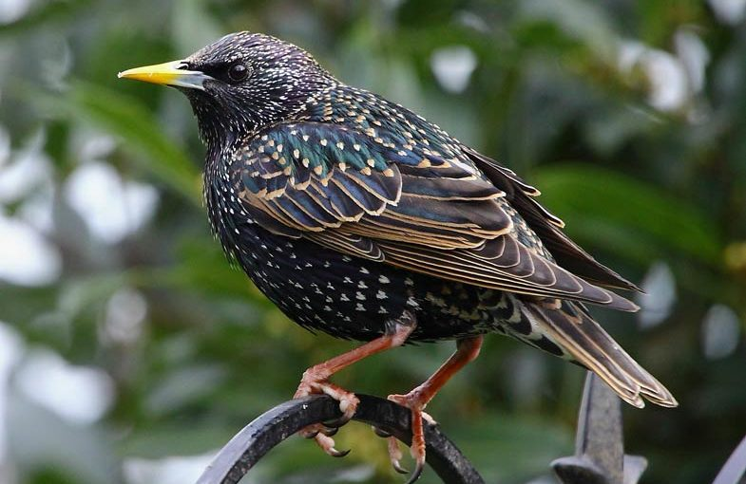
Pióra szpaka mienią się kolorami tęczy, z brązowymi kreskami. Szpaki są przedsiębiorcze, ciekawskie, towarzyskie. Wszystko robią szybko i zdecydowanie. W gniazdach mają zioła, które chronią je przed pasożytami. Śpiewając, wydobywają różne dźwięki. Każdy z nich ma swoją charakterystyczną pieśń. Zjadają dżdżownice, mrówki i różne robaki z ziemi, spod kamieni. Lubią też dojrzałe owoce, np. czereśnie.
- Zachęcam rodziców do przeczytania dziecku opowiadania „Szpaki”.
Obok domu Pawła rozciąga się duży ogród. Rosną w nim kwiaty i drzewa.
do ogrodu często przylatują ptaki. Są wśród nich także szpaki. Każdego
roku Paweł obserwuje je. na podwórku rośnie wielka brzoza. To
właśnie na niej szpaki mają swoją budkę lęgową. Kiedy wracają w marcu
ze swojej wędrówki z Europy Zachodniej, budka lęgowa już na nie czeka.
Wyczyszczona z zeszłorocznych traw i patyczków jest gotowa, aby założyć
w niej nowe gniazdo. Szpaki, które mieszkają w ogrodzie Pawła już wróciły.
Kilka razy obleciały cały ogród, usiadły na każdym drzewie i sprawdzały
co się zmieniło. Zajrzały też do budki lęgowej. Chyba im się spodobała.
Coraz częściej wchodzą do niej i przynoszą suche trawy, mech,
drobne gałązki. Uwiją z tego wygodne gniazdko. Kiedy w gnieździe pojawią
się jajka samica i samiec będą wysiadywać je na zmianę. po 14
dniach wyklują się małe szpaki, które trzy tygodnie spędzą w gnieździe.
W tym czasie ich rodzice ciężko pracują. Młode szpaki mają wielki apetyt.
Rodzice karmią je owadami, dżdżownicami. Gdy dorosną wspólnie z rodzicami będą częstymi gośćmi w sadzie Pawła. Potrafią zjeść ogromne ilości wiśni, borówek, czereśni. Kiedy dojrzewają owoce, tata Pawła stawia w sadzie „stracha”. Ale szpaki chyba wiedzą, że to nic strasznego,
a owoce są takie smaczne…

Rozmowa na podstawie opowiadania.
- Kto przylatuje do ogrodu Pawła?
- Jakie ptaki obserwuje Paweł?
- Gdzie szpaki mają swoją budkę lęgową?
- W jaki sposób przygotowuje się budkę lęgową dla szpaków?
- z czego szpaki wiją gniazdo?
- Kto w rodzinie szpaków wysiaduje jajka?
- po ilu dniach z jajek wykluwają się szpaki?
- Ile czasu spędzają młode szpaki w gnieździe?
- Co zjadają młode szpaki?
- Jakie owoce lubią jeść szpaki?
- W jaki sposób tata Pawła odstrasza ptaki?
- Czy sposób taty na odstraszanie szpaków jest skuteczny?

- Posłuchaj głosu szpaka
https://www.youtube.com/watch?v=cFRYe2RbT9s&t=2s&ab_channel=EwaTracz

- Pogodne ćwiczenia W PODSKOKACH | RYTMIKA DLA DZIECI
https://www.youtube.com/watch?v=cGOK6AcTLZE&t=67s&ab_channel=WPODSKOKACH

- „Wiosenne porządki” – zapraszamy do nauki na pamięć krótkiego wierszyka.
Co robisz szpaczku? - pyta wiewiórka.
Wyrzucam z budki trawę i piórka.
Wyrzucam śmieci z zeszłego roku,
chcę mieć na wiosnę czyściutki pokój.

To mieszkanie szpaków.
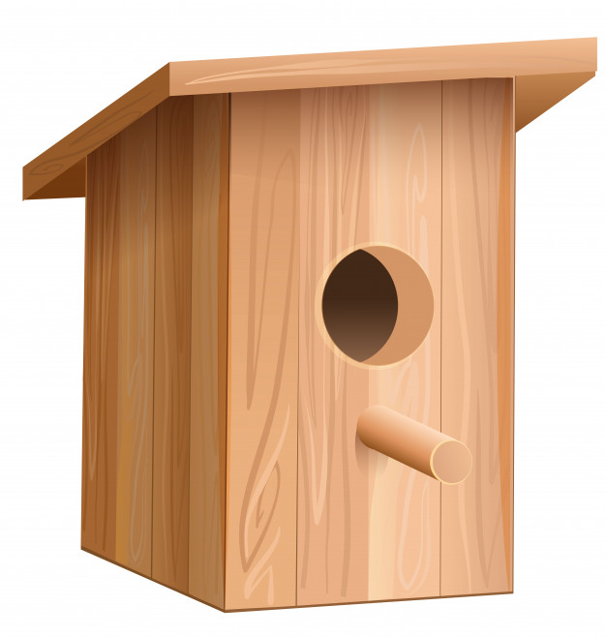
- Obejrzyj film a dowiesz się więcej o szpakach.
https://www.youtube.com/watch?v=vShdcJ7TOsQ&ab_channel=LasyMiejskieWarszawa

- Znajdź różnice na obrazkach.
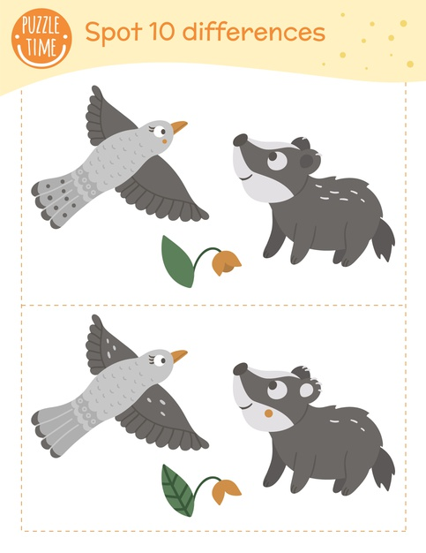
- Propozycje wspólnej zabawy
https://www.youtube.com/watch?v=30BVfTvlsrE&ab_channel=PIOSENKIDLADZIECIBZYKtv
- Zabawy z muzyką https://www.youtube.com/watch?v=xm93WFJ7bNs&ab_channel=WYGIBASYTV-piosenkidladzieci
- Powiedz w jakim kolorze ptaki usiadły na gałęziach drzewa. Policz ptaki w każdym kolorze i powiedz ile ich jest.

- „ Kolorowe ptaki”- sudoku. Wytnij kwadraty z ptaszkami z dołu kartki i wklej je w odpowiednie miejsce.

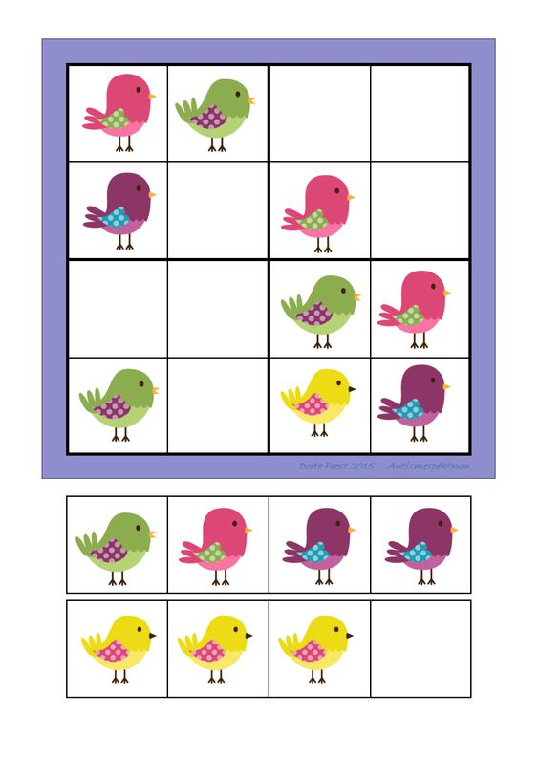
Dla chętnych:
- Szpaki- cudaki
https://view.genial.ly/5e8637f4d5aa510e32a9cc6d/presentation-szpaki-cudaki-anna-olszyk
- Pokoloruj tyle kół, ile sylab słyszysz w nazwie każdego ptaka.
- Policz ptaki w każdym rzędzie i narysuj odpowiednią liczbę kresek w kwadratach obok.
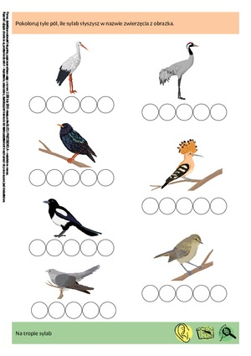

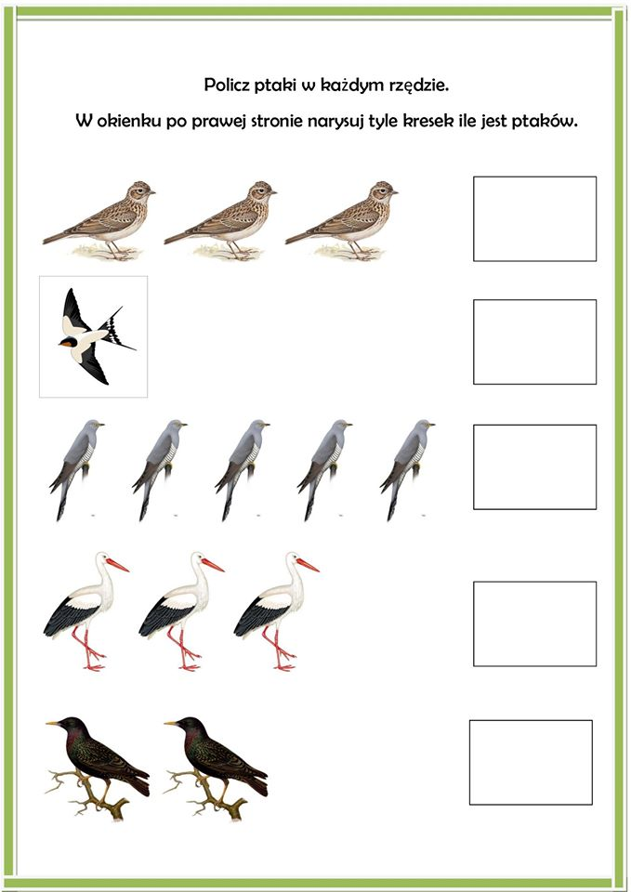
Miłej zabawy! Do zobaczenia w poniedziałek

